**Đề thi Toán lớp 1 học kì 1 SỐ 1**

**Câu 1:** Số? (1 điểm) (M1)

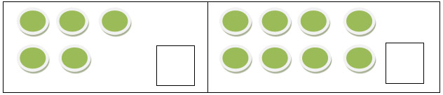

**Câu 2:** Viết số còn thiếu vào ô trống: (1 điểm) (M1)

|  |  |  |  |  |  |
| --- | --- | --- | --- | --- | --- |
| 4 |  |  | 7 |  |  |

**Câu 3:** Khoanh vào chữ cái đặt trước kết quả đúng: (1,5 điểm) (M1)

**a. 2 + 6 =** ☐

A. 6

B. 4

C. 8

**b. 4 … 8**

A. >

B. <

C. =

**Câu 4:** Đúng ghi Đ, sai ghi S vào ô trống. (1 điểm) (M2)

|  |  |
| --- | --- |
| 4 + 2 + 3 = 9 ☐  9 - 2 - 3 = 4 ☐ | 3 + 6 - 3 = 6 ☐  8 - 5 + 0 = 3 ☐ |

**Câu 5:** Hình dưới là khối? (1 điểm) (M2)

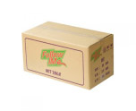

A. Khối hộp chữ nhật

B. Khối lập phương

**Câu 6:** Khoanh vào chữ cái đặt trước kết quả đúng: (0.5 điểm) (M2)

**4 + 5 – 2 = ?**

A. 7

B. 5

C. 6

**II. PHẦN TỰ LUẬN:** (4 điểm)

**Câu 7:** Nối với hình thích hợp (1 điểm) (M1)

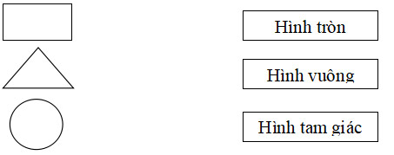

**Câu 8.** Nối tên các đồ vật sau phù hợp với khối hộp chữ nhật, khối lập phương. (1 điểm) (M3)

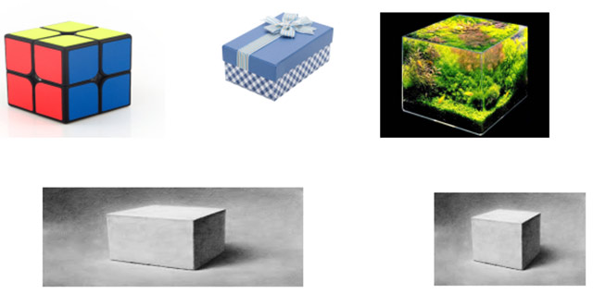

**Câu 9.** Số (1 điểm (M1)

|  |  |  |  |  |  |  |  |  |  |  |  |
| --- | --- | --- | --- | --- | --- | --- | --- | --- | --- | --- | --- |
| Câu 9   |  |  |  |  |  | | --- | --- | --- | --- | --- | | **3** | **+** | **1** | **=** |  | | Câu 9   |  |  |  |  |  | | --- | --- | --- | --- | --- | | **5** | **-** | **2** | **=** |  | |

**Câu 10.** Xem tranh rồi viết phép tính thích hợp: (1 điểm) (M3)

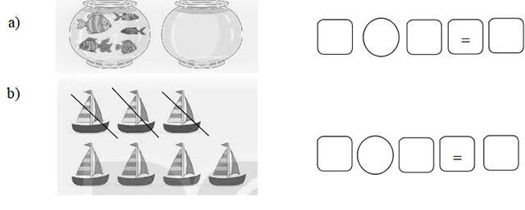

**Đáp án đề kiểm tra học kì 1 môn Toán lớp 1**

**I. PHẦN TRẮC NGHIỆM: (6 điểm)**

**Câu 1:** Số? (1 điểm) (M1)

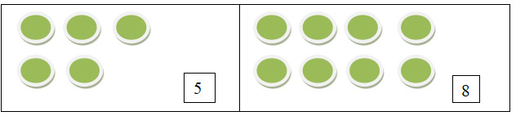

**Câu 2:** Viết số còn thiếu vào ô trống: (1 điểm) (M1)

|  |  |  |  |  |  |
| --- | --- | --- | --- | --- | --- |
| 4 | 5 | 6 | 7 | 8 | 9 |

**Câu 3:** Khoanh vào chữ cái đặt trước kết quả đúng: (1,5 điểm) (M1)

**a. 2 + 6 =** ☐

C. 8

**b. 4 … 8**

B. <

**Câu 4:** Đúng ghi Đ, sai ghi S vào ô trống. (1 điểm) (M2)

|  |  |
| --- | --- |
| 4 + 2 + 3 = 9 Đ  9 - 2 - 3 = 4 Đ | 3 + 6 - 3 = 6 Đ  8 - 5 + 0 = 3 Đ |

**Câu 5:** Hình dưới là khối? (1 điểm) (M2)



A. Khối hộp chữ nhật

**Câu 6:** Khoanh vào chữ cái đặt trước kết quả đúng: (0.5 điểm) (M2)

**4 + 5 – 2 = ?**

A. 7

**II. PHẦN TỰ LUẬN:** (4 điểm)

**Câu 7:** Nối với hình thích hợp (1 điểm) (M1)

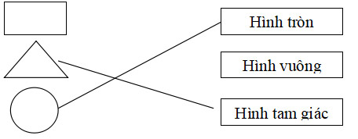

**Câu 8.** Nối tên các đồ vật sau phù hợp với khối hộp chữ nhật, khối lập phương. (1 điểm) (M3)

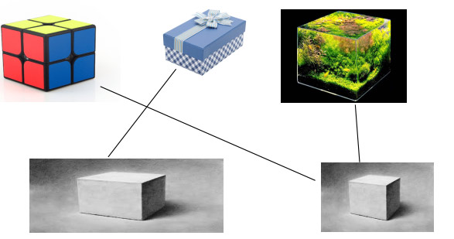

**Câu 9.** Số (1 điểm (M1)

|  |  |  |  |  |  |  |  |  |  |  |  |
| --- | --- | --- | --- | --- | --- | --- | --- | --- | --- | --- | --- |
| Câu 9   |  |  |  |  |  | | --- | --- | --- | --- | --- | | **3** | **+** | **1** | **=** | 4 | | Câu 9   |  |  |  |  |  | | --- | --- | --- | --- | --- | | **5** | **-** | **2** | **=** | 3 | |

**Câu 10.** Xem tranh rồi viết phép tính thích hợp: (1 điểm) (M3)

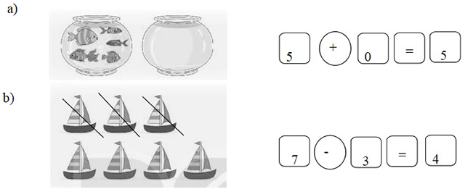

**Đề 2:**

**Bài 1 (2 điểm):** Khoanh vào số thích hợp:

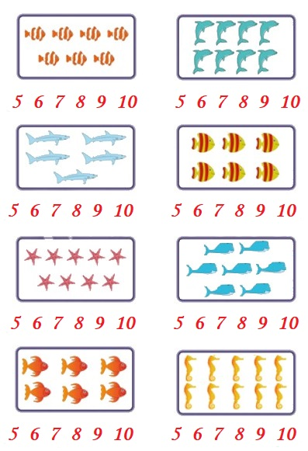

**Bài 2 (2 điểm):** Tính nhẩm:

|  |  |
| --- | --- |
| 1 + 5 = …  3 + 4 = …  7 + 2 = … | 6 – 3 = …  8 – 7 = …  10 – 9 = … |

**Bài 3 (3 điểm):**

a) Điền dấu <, >, = thích hợp vào chỗ chấm:

|  |  |
| --- | --- |
| 2 … 5  3 + 4 … 5 + 1 | 8 … 6  4 + 4 … 10 – 2 |

b) Cho các số 4, 8, 2, 7. Hãy sắp xếp các số theo thứ tự từ bé đến lớn.

..................................................................................................................

**Bài 4 (2 điểm):** Điền số thích hợp vào chỗ chấm:

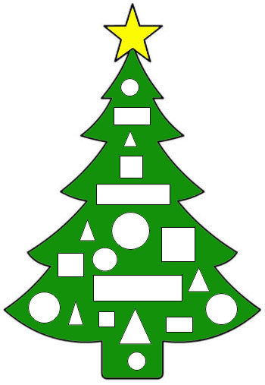

**Hình bên có:**

…… hình tròn.

…… hình chữ nhật.

…… hình vuông.

…… hình tam giác.

**Bài 5 (1 điểm):** Dựa vào hình vẽ viết phép tính thích hợp:

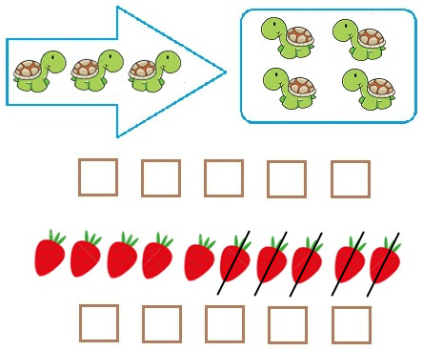

**Đáp án Đề thi học kì 1 lớp 1 môn Toán**

**Bài 1:**

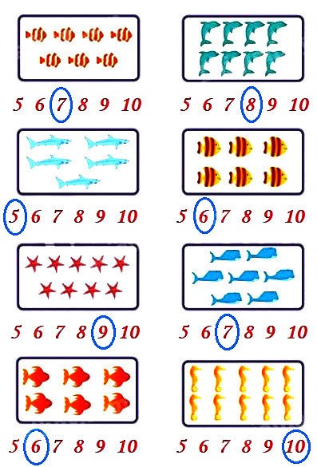

**Bài 2:**

|  |  |
| --- | --- |
| 1 + 5 = 6  3 + 4 = 7  7 + 2 = 9 | 6 – 3 = 3  8 – 7 = 1  10 – 9 = 1 |

**Bài 3:**

a) 2 < 5;

8 > 6;

3 + 4 > 5 + 1 (vì 3 + 4 = 7; 5 + 1 = 6 và 7 > 6) ;

4 + 4 = 10 – 2 (vì 4 + 4 = 8; 10 – 2 = 8 và 8 = 8).

b) Ta có: 2 < 4 < 7 < 8.

Vậy các số được sắp xếp theo thứ tự từ bé đến lớn là: 2, 4, 7, 8.

**Bài 4:**

Hình bên có:

+) 6 hình tròn

+) 4 hình chữ nhật

+) 4 hình vuông

+) 5 hình tam giác

**Bài 5:**

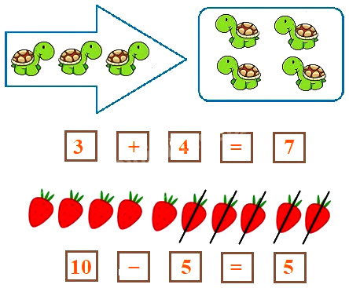

**Ma trận đề thi học kì 1 môn Toán lớp 1**

|  |  |  |  |  |  |  |  |  |  |
| --- | --- | --- | --- | --- | --- | --- | --- | --- | --- |
| **Mạch kiến thức, kĩ năng** | **Số câu và số điểm** | **Mức 1** | | **Mức 2** | | **Mức 3** | | **Tổng** | |
| TNKQ | TL | TNKQ | TL | TNKQ | TL | TNKQ | TL |
| **Số học** | Số câu | 3 | 1 | 2 |  |  | 1 | **5** | **2** |
| Câu số | 1,2,3 | 9 | 4, 6 |  |  | 10 |  |  |
| Số điểm | 3,0 | 1,0 | 2,0 |  |  | 1,0 | **5,0** | **2,0** |
| **Hình học** | Số câu |  | 1 | 1 |  |  | 1 | **1** | 2 |
| Câu số |  | 7 | 5 |  |  | 8 |  |  |
| Số điểm |  | 1,0 | 1,0 |  |  | 1,0 | **1,0** | 2,0 |
| **Tổng** | Số câu | **3** | **2** | **3** |  |  | **2** | **6** | **4** |
| Số điểm | **3,0** | **2,0** | **3,0** |  |  | **2,0** | **6,0** | **4,0** |

**Đề thi học kì 1 lớp 1 môn Toán - Đề 1**

**Bài 1 (2 điểm): Nối:**

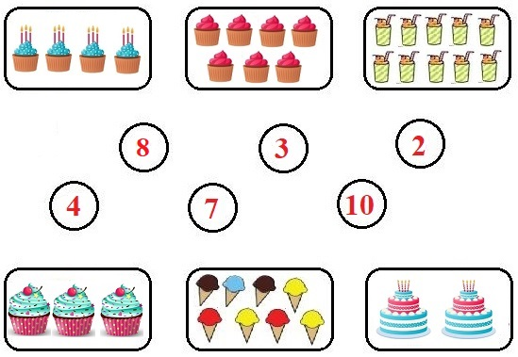

**Bài 2 (2 điểm):** Tính nhẩm:

2 + 4 = … 7 – 5 = …

8 + 0 = … 6 – 3 = …

7 + 1 = … 5 – 1 = …

5 + 5 = … 10 – 8 = …

**Bài 3 (2 điểm):**

a) Sắp xếp các số 3, 8, 2 theo thứ tự từ bé đến lớn.

b) Sắp xếp các số 4, 7, 9 theo thứ tự từ lớn đến bé.

**Bài 4 (2 điểm):** Điền số thích hợp vào chỗ chấm:

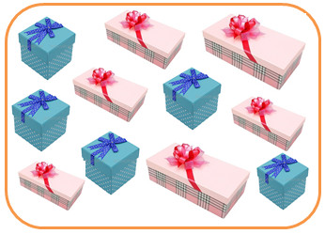

Trên hình vẽ có:

…… hộp quà dạng hình lập phương;

…… hộp quà dạng hình hộp chữ nhật.

**Bài 5 (2 điểm):**Dựa vào hình vẽ, viết phép tính thích hợp:

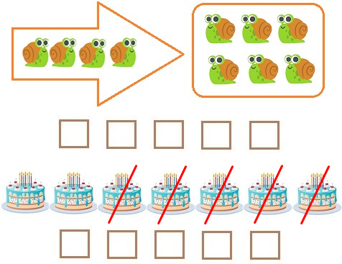

**Đề thi học kì 1 lớp 1 môn Toán - Đề 2**

**Bài 1 (2 điểm):**

Điền số thích hợp vào ô trống:

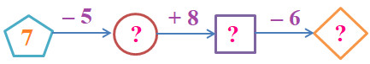

**Bài 2 (2 điểm):** Tính nhẩm:

|  |  |
| --- | --- |
| 4 + 1 = ...  10 – 9 = ...  5 + 2 = ...  3 – 1 = ... | 8 – 6 = ...  3 + 3 = ...  7 – 6 = ...  4 + 6 = ... |

**Bài 3 (2 điểm):**

a) Điền dấu <, >, = thích hợp vào chỗ chấm:

4 ... 5

8 ... 2 + 6

5 + 1 ... 10 – 3

3 + 4 ... 9 – 2

b) Cho các số 8, 3, 5. Sắp xếp các số theo thứ tự từ bé đến lớn.

**Bài 4 (2 điểm):** Điền số thích hợp vào chỗ chấm:

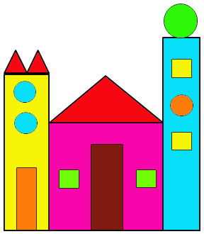

Trên hình vẽ có:

….. hình chữ nhật

….. hình vuông

….. hình tròn

….. hình tam giác

**Bài 5 (2 điểm):**Nối các số theo thứ tự từ 1 đến 10 để hoàn thiện bức tranh dưới đây:

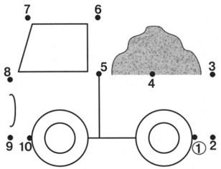

**Đề thi Toán lớp 1 học kì 1 ĐỀ 3**

**Câu 1:**

|  |  |  |  |  |  |  |  |  |  |  |
| --- | --- | --- | --- | --- | --- | --- | --- | --- | --- | --- |
| 0 | 1 | 2 |  | 4 | 5 | 6 | 7 | 8 | 9 | 10 |

Số cần điền vào ô trống là:

|  |  |  |
| --- | --- | --- |
| A. 3 | B. 4 | C. 2 |

**Câu 2:** Nối hình vẽ với tên của hình

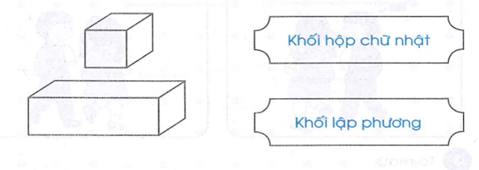

**Câu 3:**Kết quả của phép tính: 4 + 1 = ...

|  |  |  |
| --- | --- | --- |
| A. 3 | B. 4 | C. 5 |

**Câu 4:**Số

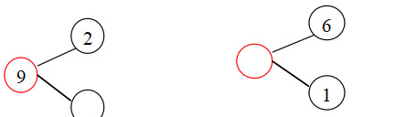

**Câu 5:**Điền >, <, =

|  |  |
| --- | --- |
| 9 ☐ 3 | 2 ☐ 8 |

**Câu 6:**Xem hình bên cho biết:

|  |  |
| --- | --- |
| a) Có ………... hình vuông.  b) Có …………hình tam giác. | **Đề thi học kì 1 môn Toán lớp 1** |

**Câu 7:**Viết số và cách đọc số theo mẫu:

|  |  |  |
| --- | --- | --- |
| a) ba:3  b) 1: một | 5: ........  bốn: ............ | 7: ..........  tám: .......... |

**Câu 8:**Kết quả của phép tính 8 – 5 + 1 =....

|  |  |  |
| --- | --- | --- |
| A. 4 | B. 5 | C. 6 |

**Câu 9**: Viết các số 10, 7, 1, 9 theo thứ tự từ bé đến lớn:

............................................................................................................................................

**Câu 10**: Xem hình viết 4 phép tính:

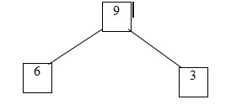

**Đáp án đề thi học kì 1 môn Toán lớp 1**

**Câu 1**: Khoanh vào câu b. (1 điểm)

**Câu 2**: Nối đúng mỗi hình được 0,5 điểm. (1 điểm)

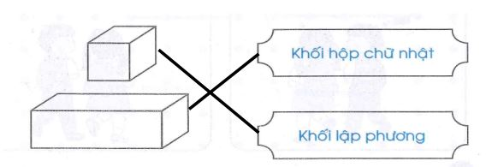

**Câu 3:** Khoanh vào câu a (1 điểm)

**Câu 4**: Điền đúng mỗi số được 0,5 điểm. (1 điểm)

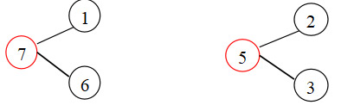

**Câu 5:**(1 điểm)

8 > 5

4 < 7

**Câu 6**: Xem hình bên cho biết: (1 điểm)

a) Có 3 hình vuông. (0,5 điểm)

b) Có 4 hình tam giác. (0,5 điểm)

**Câu 7:** Viết đúng mỗi số được 0,25 điểm. (1 điểm)

|  |  |  |
| --- | --- | --- |
| a) ba: 3  b) 1: một | năm: 5  4: bốn | không: 0  8: tám |

**Câu 8:** Khoanh vào câu b. (1 điểm)

**Câu 9**: Thứ tự từ bé đến lớn là 2, 5, 8, 10: (1 điểm)

**Câu 10:**Nối và viết 4 phép tính: (1 điểm)

6 + 4 = 10

4 + 6 = 10

10 – 4 = 6

10 – 6 = 4